ISPIT ZNANJA IZ KNJIŽEVNOSTI U IV. RAZREDU

Ime i prezime :_________________________________________________________________

1.Pročitaj odabrane dijelove književnih vrsta i odredi o kojoj je književnoj vrsti riječ.
Na crtu upiši odgovarajuću riječ: bajka, igrokaz , basna , dječji roman ili pjesma.

  - Kornjača i zec prepirali se zbog brzine. Stoga odluče da se natječu, pa utvrde rok i mjesto , te krenu na put. Zec zbog prirođene brzine , nije tolko mario za trku nego legne kraj puta ........
________________

  - Jedne lijepe ljetne noći čuvali konjari na livadama konje. Čuvali ,čuvali, a napokon zaspali. Kad oni zaspali , doletje sa oblaka vile da se malo poigraju sa konjima po vilinskom običaju.
__________________

  - Grabe male dječje ruke suhi i žilavi snijeg i odbacuju ga da se sve praši.
Mumljaju od muke već nekoliko minuta , ali još ne popuštaju. Onda
ciknu Ljuban .

__________________

  - Dohvati mi ,tata, mjesec
Da kraj mene malo sja! __________________

e)Nova i Stara godina

Nova:Zašto u vazi
nemaš cvijeća?
Stara:Nisam ga brala
od proljeća.
Nova:Zašto ti je lice
puno bora?
Stara:To je od sunca i
slanog mora. ___________________

2.Koji dječji roman si ove školske godine čitao za lektiru? Zašto to djelo nazivamo dječjim romanom?

__________________________________________________________________________________________________________

__________________________________________________________________________________________________________
__________________________________________________________________________________________________________

- Bajka je __________________________________________________________________________________________
_______________________________________________________________________________________________________

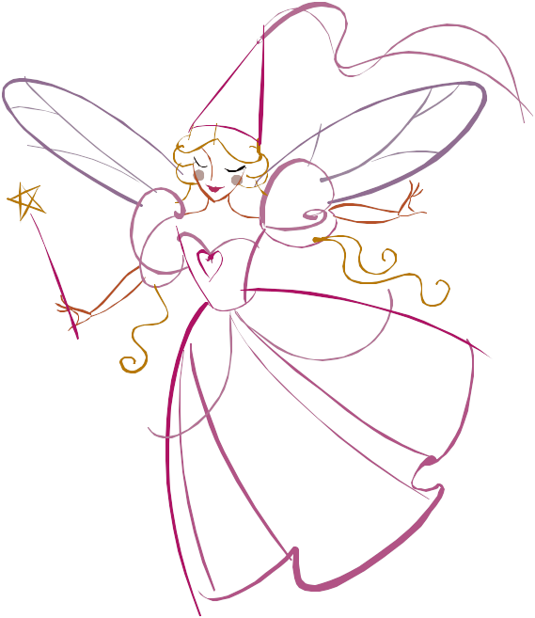
- Basna je:
  - priča o nestvarnim bićima
  - priča o nepoznatim životinjama
  - priča o životinjama koje imaju ljudske osobine

- Pozorno pročitaj pjesmu.

Duga
Nebo mutno i sjetno ZADATAK.
ko moga oka sjena a) Zaokruži strofu , a jedan stih podcrtaj olovkom
satima kišu lije
na sela tiha i snena. b) Ispiši iz druge kitice riječi koje se rimuju.

A onda sunce virne ________________________________________________
kroz oblak iznad luga
nenadano ko sreća,
na nebu procva duga. c) TEMA ove pjesme je ________________________________

- U pjesmi " Duga" pjesnik iznosi:

- osjećaje ljubavi
- razmišljanja o životu u prirodi
- doživljaj prirode

- Pripovijetka nastaje pripovijedanjem _______________ , _______________ , ______________ .

- Čime se ostvaruje sadržaj igrokaza?
- opisom
- dijalogom
- pripovijedanjem

- Podcrtaj rečenicu u kojoj je pisac primijenio personifikaciju ( poosobljenje)

Plitvička jezera predivno izgledaju u proljeće. Posvuda rastu jele i smreke. Sjela mala kapljica vode u najnižu jelinu granu, klimata nožicama i razmišlja.

- Podcrtaj dio rečenice u kojoj je usporedba.

Najednom , kada Kosjenka zaokrenula oko najvećeg zida , a ono pod zidom spava golem čovjek , veći negoli najveći hrast u najvećoj šumi. U toga čovjeka glava velika kao najveći badanj, a brada kao stog kukurozovine.

- Upiši na crte odgovarajuću riječ: opis , dijalog , pripovijedanje i monolog..

Nasjekao dakle momak drva i sjeo na panj da počine jer bijaše lijep zimski dan. Ali iz panja iziđe pred njega zmija i stade se umiljavati oko njega.
Ono pak ne bijaše prava zmija , nego bijaše ljudska duša , radi grijeha i zlobe ukleta.

______________________

Kad je sve ovo vidjela Kosjenka , prestade plakati jer bijaše vrlo ponosna i pomisli.
„Nema druge valja umrijeti. Od Regoča mi pomoći nema, jer je Regoč luda glava koja ni sama sebi ne pomaže, a kamoli da se dosjeti da meni pomogne. Nema druge treba umrijeti . „

_______________________

Domaći , sve sami mužići od jedva po lakta. Na njima kožusi , kapice i opančići crveni kao plamenovi , kosa i brada sivi kao pepeo , a oči žarke kao živi ugljen.

_______________________

-Što je ovo bilo , nesrećo stara ?
-Vjetar podigao plamen kad si otvorila vrata - reče baka .
-A što je ono u pepelu ? – opet će snaha , jer je iz pepela virila crvena peta opančića Malika Tintilinića.
-Ono je žeravica - odvraća baka.
________________________

11.Dopuni rečenice:

  - Osobine likova, raspoloženje i njihove odnose otkrivaju nam

_________________________ i _______________________ likova.

  - Koji snahini postupci u „ Šumi Striborovoj „ otkrivaju da je nepravedna i zla.

__________________________________________________________________________________________________

__________________________________________________________________________________________________

  - Radnja ima svoje dijelove ______________________ ,____________________, ___________________ i
________________________________ .

Ime i prezime: …………………………………

